Для размещения на сайте, в раздел пресс-служба
Воздействие физических факторов на здоровье человека
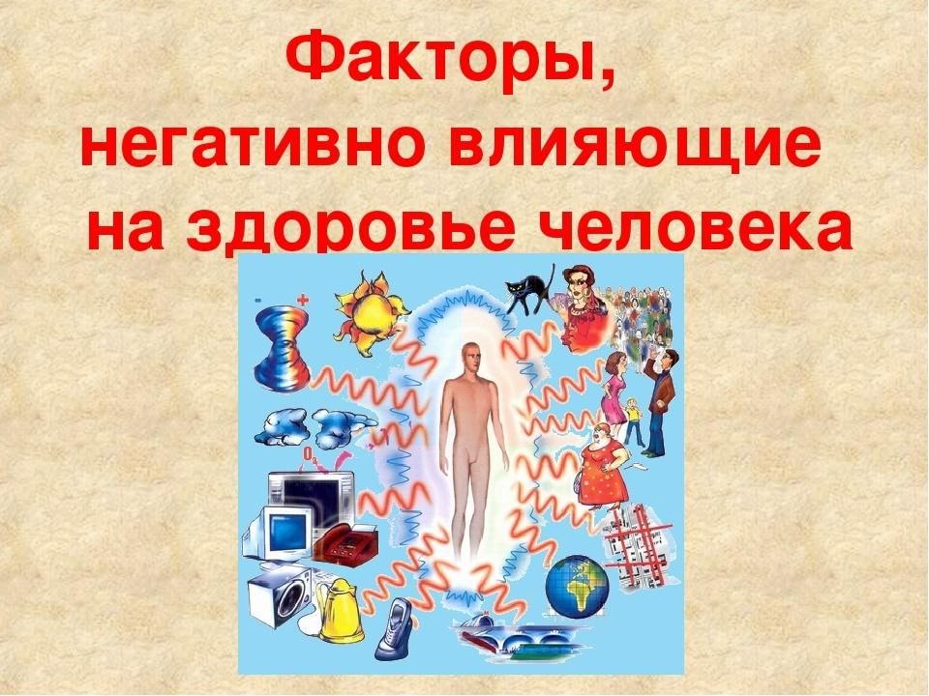
Физические факторы - это те, источником которых служит физическое состояние или явление (механическое, волновое и др.).
На протяжении всей жизни человек подвержен влиянию многих факторов окружающей среды. Эти факторы обладают способностью воздействовать в виде разных сочетаний, химических, биологических, физических.
К вредным физическим факторам относятся: температура, влажность, скорость движения воздуха; тепловое излучение; неионизирующие электромагнитные поля (ЭМП) и излучения - электростатическое поле, постоянное магнитное поле, электрические и магнитные поля промышленной частоты (50 Гц), широкополосные ЭМП, создаваемые ПЭВМ, электромагнитные излучения радиочастотного диапазона, широкополосные электромагнитные импульсы, электромагнитные излучения оптического диапазона (в том числе лазерное и ультрафиолетовое); ионизирующие излучения; производственный шум; ультразвук, инфразвук, вибрация (локальная, общая); аэрозоли (пыли) преимущественного фиброгенного действия; освещение - естественное (отсутствие или недостаточность), искусственное (недостаточная освещенность, пульсация освещенности, избыточная яркость, высокая неравномерность распределения яркости, прямая и отраженная слепящая блесткость); электрически заряженные частицы воздуха - аэроионы.
Шум должен рассматриваться как один из наиболее важных физических факторов среды, и это не потому, что он оказывает самое большое воздействие, а потому, что человек воспринимает шум, серьезно недооценивая возможные дозы шума, которые могут иметь серьезные последствия для здоровья человека. Шум может служить источником раздражения в широких пределах уровня своего воздействия, а также может вызывать и такие отрицательные последствия для здоровья, как нарушение покоя и сна, стресс, повышенное кровяное давление и ишемическую болезнь сердца.
Электромагнитные поля. На данный момент большое количество внимания уделено именно ЭМП и радиоизлучению. По природе происхождения ЭМП бывают двух типов: антропогенное и природные. Электромагнитное загрязнение на сегодняшний день является малоизученным фактором, в его изучении должны принимать ученые различных специальностей, начиная с биофизиков, заканчивая биологами. Быстрое проникновение электромагнитных излучений в деятельность человечества привело к возникновению нового вида загрязнителей, название которого «электромагнитный смог», кратко говоря, это поля, возникающие при использовании сложного электронного оборудования. В бытовой жизни человека, источниками ЭМП являются телевизоры, компьютеры, утюги, духовые печи и прочие электрические приборы.
Следует отметить следующие последствия электромагнитных полей для организма человека. Это нарушения состояния центральной нервной, эндокринной и сердечно-сосудистой системы, ухудшается половая функция, замечена более высокая утомляемость, возникновение головных болей и др. У некоторых людей замечены изменения в органах пищеварения.
Для того, чтобы оградить себя от ЭМП нужно соблюдать следующие способы защиты. Созданы специальные приборы, способные нейтрализовать электромагнитное излучение и минимизировать отрицательное влияние на человека. Также необходимо уменьшить время нахождения в области действия электромагнитного поля линий электропередач. Только при соблюдении всех необходимых правил безопасности можно оградить себя от электромагнитного излучения.
Ультрафиолетовое излучение. Действие солнечных лучей двояко. Несмотря на то, что солнечный свет является лечебным и профилактическим средством, существует также отрицательные факторы его воздействия на организм человека. Сильнее всего воздействию солнца подвержены наши глаза. Освещенность увеличивает снег, песок, вода, которая отражает свет. Все это приводит к воспалению роговицы и соединительной оболочки глаза. Воспаление роговицы, которое вызвано солнечным отражением от снега, в некоторых случаях способно вызвать слепоту на несколько дней, ей предшествует хроническое раздражение и слезотечение. При повторяющихся облучениях солнцем возрастает развитие катаракты. Кожа человека является самым большим органом нашего тела, который выполняет важную жизненную функцию. Медики предупреждают, что чрезмерное использование ультрафиолетовых лучей (например, солярий) очень опасно для здоровья, наибольшему воздействию подвержены дети. Необходимо соблюдать все правила безопасности, чтобы защитить кожный покров. У всех людей восприятие к солнечным лучам разное. Это зависит и от периодов жизни, и от цвета кожи и волос.
Для того, чтобы уберечь себя стоит выбирать одежду, которая максимально закрывает тело, это брюки, длинные юбки и кофты с рукавами. Использование солнцезащитных средств необходимо не только, на пляже, но и в любой пасмурный день, поскольку облака не защищают от ультрафиолетового излучения, также не стоит экономить защитные крема. Следующий способ уберечь себя от лучей это уменьшение нахождения под открытым солнцем. Солнцезащитные очки позволяют сохранить зрение и уберечь глаза от излучения, такие очки необходимо приобретать в специализированных магазинах и при соблюдении всех необходимых требований

Филиал ФБУЗ «Центр гигиены и эпидемиологии в Л.Л. Филиппова
Чувашской Республике –Чувашия в г. Новочебоксарске»

